Mairie d’Echenoz-la-Méline  Accueil de loisirs « le diabolo mélinois »  2, rue de la Flandrière  70000 Echenoz-la-Méline  03.84.75.51.56 | DDCSPP 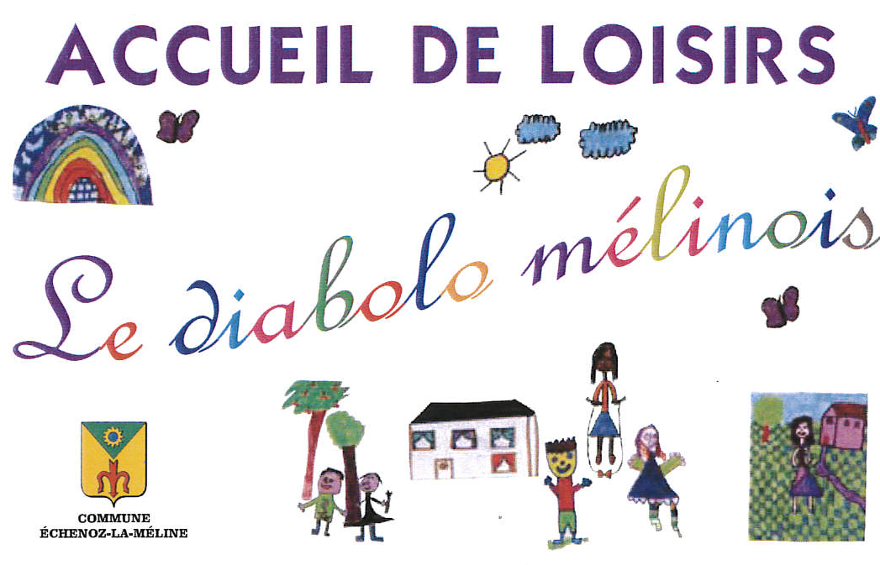

PROGRAMME DU MERCREDI DE NOVEMBRE ET DECEMBRE 2019

Horaires : Lieu : Maison commune
7h45-18h avec ou sans repas
7h45-12h15 ou 13h15-18h sans repas
7h45-13h15 ou 11h45-18h avec repas
Dates | Matin | Après-midi
6  nov | 3-6 : Suspension hérisson  7-11 : Bijou en fimo | 3-6 : Grand jeu : jeu de l’oie  7-11 :  Grand jeu : Prise de drapeau  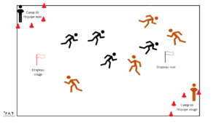
13  nov | 3-6 : Ours coloré  7-11 : Gymnastique à la légère mélinoise | 3-6 : Attrape rêve d’automne  7-11 : Poésie de papier
20  nov | 3-6 : Cuisine : Pain d’épices  7-11 : Pense bête zen attitude | 3-6 : Gourmandise en fimo  7-11 : Cuisine : rose des sables
27  nov | 3-6 : Babygym à la légère mélinoise  7-11 : Grand jeu : L’ambassadeur | 3-6 : / 7-11 :  Fabrication de centre de table au profit du
4  déc | 3-6 : Couronne de Noël  7-11 : Etoile en laine | 3-6 : Sapin/étoile à suspendre  7-11 : Boule de Noël
11  déc | 3-6 : Renne de Noël à suspendre  7-11 : Bonnet en laine | 3-6 : / 7-11 : Sortie
18  déc | 3-6 : Déco rondin de bois  7-11 : Déco de noël | 3-6 : Lettre de son prénom en scrapbooking de Noël  7-11 : Guirlande de Noël  Goûter de noël

Inscription et changement :
Au plus tard, le lundi soir par téléphone au 03.84.75.51.56 auprès de Myriam Okole Mayigué.
Ce planning est prévisionnel, par conséquent il peut y avoir certaines modifications.
Merci de votre compréhension.

